- ¡QUÉ DESPISTE!. 1ª EVALUCACIÓN

La evaluación constituye un proceso fundamental en la práctica educativa. A través de ella podemos no sólo recoger informaciones útiles, sino realizar también juicios de valor necesarios para la orientación y para la toma de decisiones al proceso de aprendizaje.

Es también un buen momento para la reflexión grupal y personal. Por eso, tienes que aprovechar para hacer una valoración de tu rendimiento educativo durante este primer trimestre y, junto con tus compañeros, analizar la marcha del grupo y revisar el cumplimiento de los acuerdos tomados. Tampoco debes olvidar que un grupo cohesionado y bien organizado facilita el aprendizaje de sus miembros y contribuye a la eliminación de tensiones y conflictos.

No caben ya los despistes ni los descuidos de principio de curso. Disponte a hacerlo bien, seriamente y con la firme convicción de que te ayudará a mejorar tus resultados académicos.

Por eso, debes pretender:
- Desarrollar en ti y en tus compañeros de grupo un juicio crítico y razonado sobre el trabajo realizado durante el primer trimestre.
- Analizar el proceso de aprendizaje que has seguido, a fin de que estés capacitado para adoptar las medidas adecuadas para superar las dificultades encontradas.
- Reflexionar, tanto en grupo como individualmente, sobre la metodología de estudio que llevamos a cabo.

En esta actividad de autoevaluación la debes hacer de forma de forma personal y con la mayor seriedad posible. En ella vas a analizar no sólo tu propio proceso de aprendizaje, sino también todos aquellos aspectos relacionados directa o indirectamente con tu estudio en general.

 |  | MM | M | R | B | MB
1. | Mi capacidad lectora | 1 | 2 | 3 | 4 | 5
2. | Mi nivel de comprensión. | 1 | 2 | 3 | 4 | 5
3. | Mi nivel de expresión escrita. | 1 | 2 | 3 | 4 | 5
4. | Mi nivel de expresión oral. | 1 | 2 | 3 | 4 | 5
5. | Mi nivel de ortografía. | 1 | 2 | 3 | 4 | 5
6. | Mi riqueza de vocabulario. | 1 | 2 | 3 | 4 | 5
7. | Mi capacidad de razonamiento. | 1 | 2 | 3 | 4 | 5
8. | Mi capacidad de memorizar. | 1 | 2 | 3 | 4 | 5
9. | Mi atención en clase. | 1 | 2 | 3 | 4 | 5
10. | Mi capacidad de concentración. | 1 | 2 | 3 | 4 | 5
11. | Motivación e interés por el estudio. | 1 | 2 | 3 | 4 | 5
12. | Tiempo dedicado a estudio en casa. | 1 | 2 | 3 | 4 | 5
13. | Organización y distribución del tiempo. | 1 | 2 | 3 | 4 | 5
14. | Resolución de problemas. | 1 | 2 | 3 | 4 | 5
15. | Toma de apuntes y notas en clase | 1 | 2 | 3 | 4 | 5
16. | Presentación y realización de trabajos | 1 | 2 | 3 | 4 | 5
17. | Preparación de exámenes y controles | 1 | 2 | 3 | 4 | 5
18. | Mi participación en las actividades del grupo | 1 | 2 | 3 | 4 | 5
19. | Mis relaciones con los compañeros/as | 1 | 2 | 3 | 4 | 5
20. | Mis relaciones con los profesores/as | 1 | 2 | 3 | 4 | 5
21. | El esfuerzo realizado en el trimestre | 1 | 2 | 3 | 4 | 5
22. | Mi comportamiento y actitud en clase | 1 | 2 | 3 | 4 | 5

Realiza los cálculos, anota el resultado y rodea de rojo la opción que te corresponda:

Debes replantearte el trabajo que has realizado a lo largo del trimestre pues hay dificultades, problemas y deficiencias que tienes que abordar de inmediato. | Estás en el buen camino.  ¡Enhorabuena!  Sigue así.
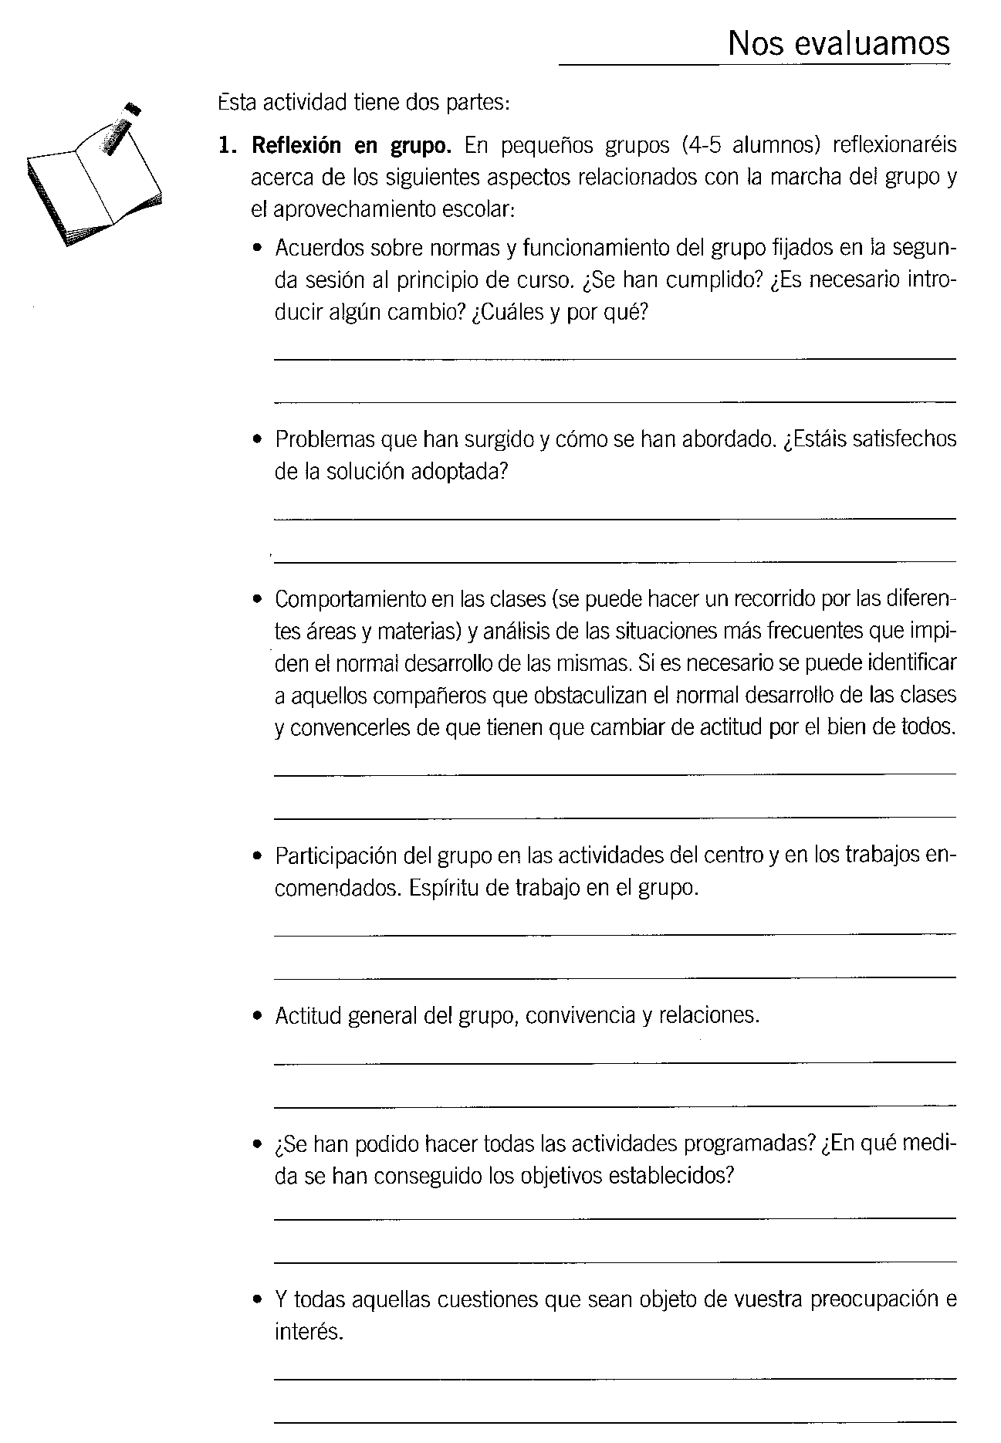
Cada grupo recoge los acuerdos tomados y los anota aquí:

2.- Propuestas de grupo. Reunidos en gran grupo, se procede a la puesta en común. Cada coordinador va exponiendo los acuerdos y conclusiones a que ha llegado su respectivo grupo. El delegado y subdelegado los recogerán por orden y, tras una breve discusión o aclaración, se plasmarán en unas propuestas y sugerencias para la sesión de evaluación.

Estas propuestas y acuerdos servirán para la toma de medidas que se llevará a cabo en la sesión de tutoría siguiente, después de la evaluación en la sesión “Hablamos de nuestras cosas”, y que implicará a todo el grupo de clase.
